**TUGAS**

**SISTEM DATABASE I**



**Disusun Oleh:**

Prames Ray Lapian - 140810210059

**PROGRAM STUDI S-1 TEKNIK INFORMATIKA**

**FAKULTAS MATEMATIKA DAN ILMU PENGETAHUAN ALAM**

**UNIVERSITAS PADJADJARAN**

**JATINANGOR**

**2022**

1. Create Database:

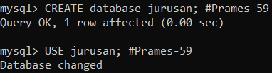

1. Create Table:
   1. Table Mahasiswa:

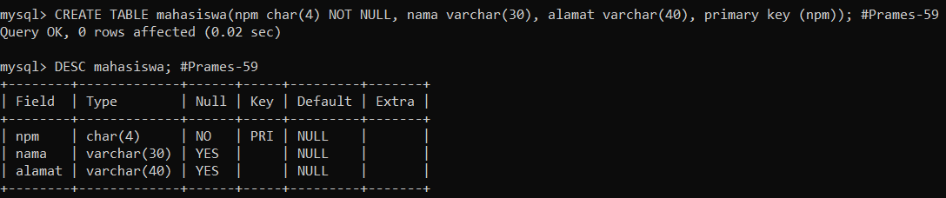

* 1. Table Matkul:

 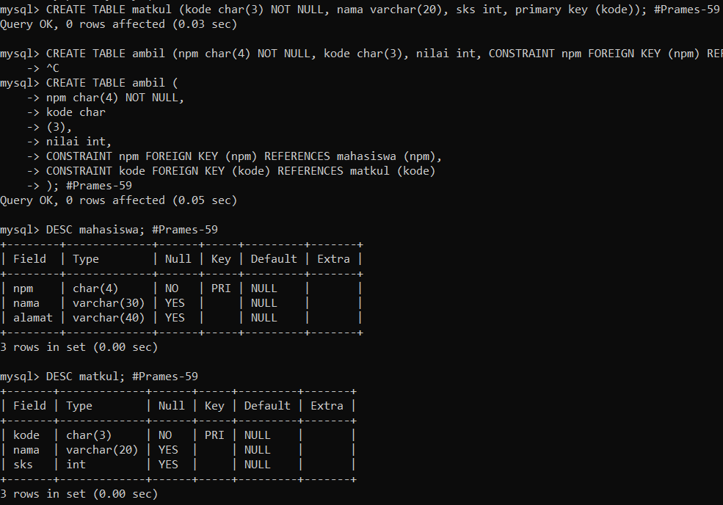

* 1. Table Ambil:

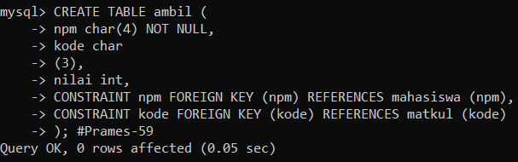 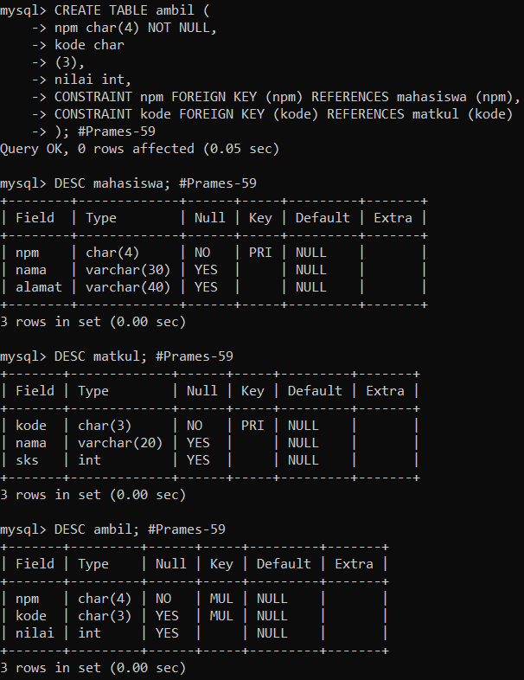

1. Insert Attribute:
   1. Table Mahasiswa:

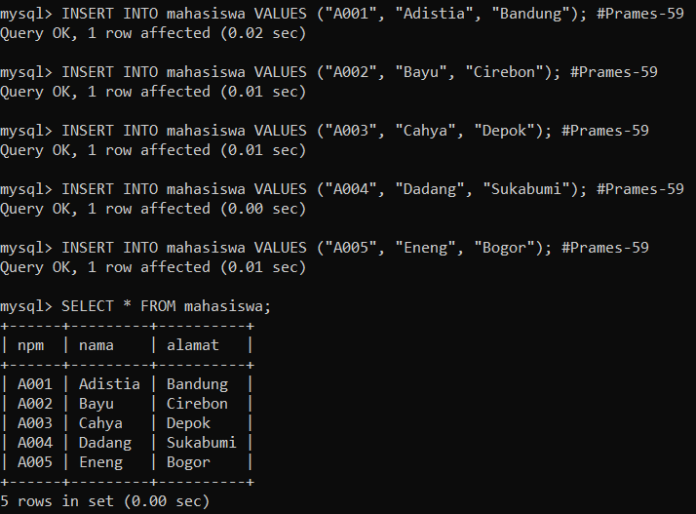

* 1. Table Matkul:

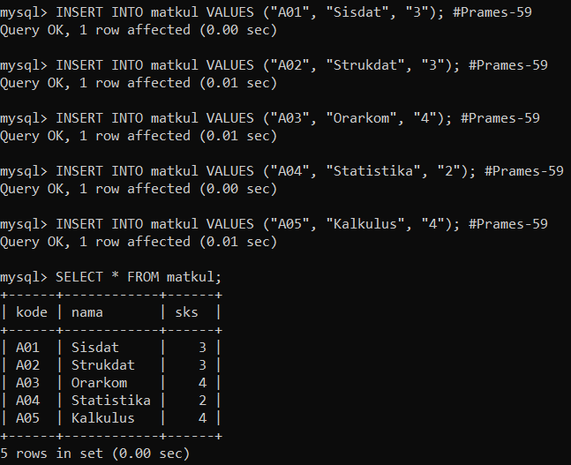

* 1. Table Ambil:

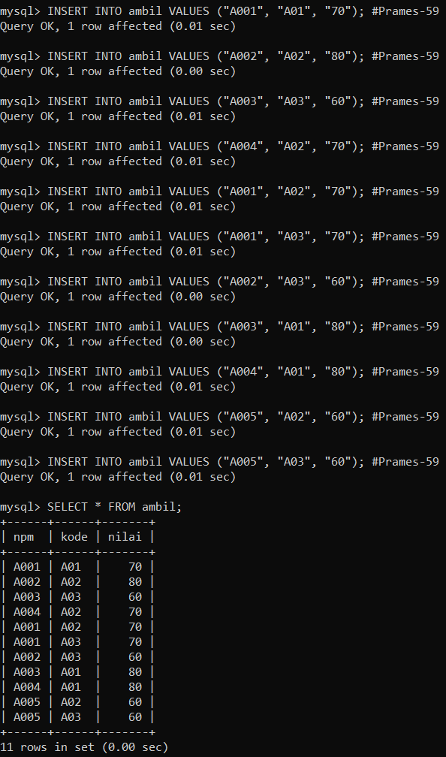

1. Soal:
   1. Soal 1:

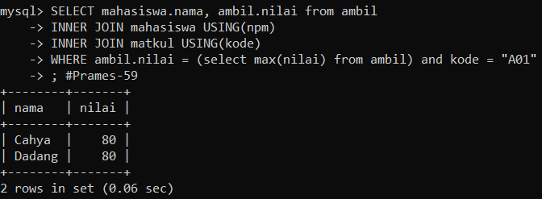

* 1. Soal 2:

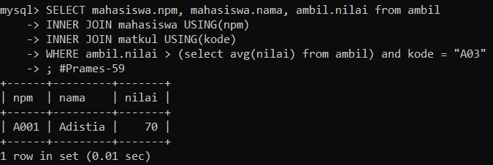

* 1. Soal 3:

